«Развитие креативности у детей дошкольного возраста через организацию творческих развивающих игр»
Креативность – это способность создавать что-то новое, оригинальное, и она нужна в любой сфере человеческой деятельности: научной, художественной, технической, хозяйственной и т. д.
Креативность – характеристика личности, свидетельствующая о способности личности к творчеству, умение находить решения в нестандартных ситуациях, нацеленность на открытие нового и способность к глубокому осознанию своего опыта.
Формирование творчески активной личности, обладающей способностью эффективно и нестандартно решать жизненные проблемы, закладывается в детстве и является условием последующего развития личности человека, его успешной творческой деятельности.
Дошкольный возраст является той «площадкой», с которой ребенок стартует в будущее: или он будет стремиться познавать и преобразовывать мир, или он будет «нетворческим» человеком. Практика показывает, что способность к творчеству может быть развита практически у всех детей с нормальным интеллектом. Как показывают исследования психологов, креативность имеет пик в возрасте от 3-х с половиной до 4-х с половиной лет и впоследствии возрастает только в первые три года обучения. Развитие творчества не происходит само собой, а требует создания определенных условий. Поэтому в развитии творческих способностей детей роль педагога особо значима.
В дошкольном возрасте ведущим видом деятельности является игра. Поэтому обучение лучше осуществлять в этом естественном, самом привлекательном для детей виде деятельности.
Создание игровых ситуаций, стимулирующих активность детей, побуждающих их к развитию креативности, несомненно, приведет к воспитанию ребенка-дошкольника – творчески развитого, инициативного, раскрепощенного, с высоким уровнем познавательных способностей.
Воспитателю важно наметить задачи для реализации этой цели:
1. Изучить теоретический и практический опыт работы по теме;
2. Совершенствовать условия игровой деятельности для развития креативности у дошкольников в целях обеспечения нового качества воспитания и развития;
3. Построить педагогическое сопровождение творческих развивающих игр с учетом постепенного нарастания самостоятельности и творчества детей;
4. Использовать различные средства и формы работы для развития креативных способностей детей;
5. Научить детей пользоваться полученными знаниями и навыками на практике.
Ожидаемый результат:
- Повышение самооценки у детей
- Позитивное восприятие себя как личности
- Эмоциональная отзывчивость, любознательность, способность решать проблемные ситуации
- Отсутствие однотипных работ в продуктивной деятельности
- Креативный подход к выполнению работ
Развитие творческих способностей всегда волновало и продолжает волновать психологов, педагогов, которые непосредственно занимаются практической работой с детьми.
Многие исследователи обращались к определению критериев креативности в связи с изучением творческих проявлений человека в различных видах деятельности.
Выделяют следующие критерии развития креативности:
- Оригинальность (способность предложить новый замысел для игры)
- Гибкость (способность предложить новое использование для известного объекта)
- Быстрота (способность быстро адаптироваться в сложной ситуации)
- Вариативность (умение предложить различные идеи в той или иной ситуации)
Идеи о творческом характере таких психических процессов, как мышление и воображение, разрабатывались в трудах А.В. Запорожца, Л.А. Венгера,
Л.С. Выготского, Леонтьева. Л.С. Выготский связывает креативность в игре со способностью к замыслу, его реализации, с созданием сюжета.
В работе по развитию креативных способностей у дошкольников можно ориентироваться на три основных направления:
- развитие логического мышления
- развитие творческого воображения
- развитие фантазии
Эти психические процессы активно развиваются в игре. Игра предоставляет дошкольнику возможность для реализации его творческого потенциала. Игра как особый вид деятельности оказывает влияние на развитие креативности у дошкольников.
Все эти направления взаимосвязаны. Работу по развитию креативных способностей нужно проводить плавно, систематически. Она должна охватывать основные виды детской деятельности, полученные знания необходимо пропускать через продуктивную деятельность и реализовывать в играх и в повседневной жизни за пределами детского сада.
Успешность в развитии креативности у дошкольников невозможна без создания определенных условий:
Высокая самооценка ребенка
Ребенок должен быть достаточно уверен в своих силах, умственных возможностях. Необходимо поощрение и стимулирование для возникновения у ребенка креативных способностей. Стимулы являются важным условием формирования креативности. Самый эффективный стимул познавательной деятельности – ситуации успеха.
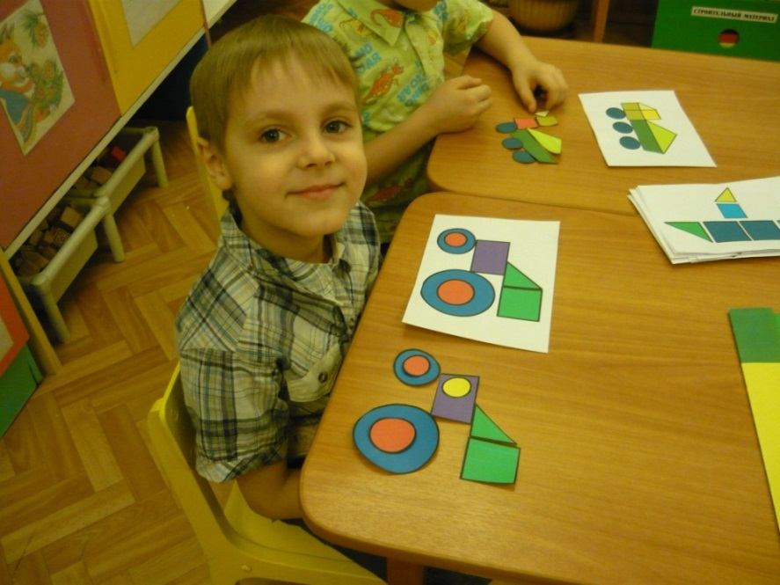
Одна из форм поощрения – привлечение детей к участию в конкурсах, выставках, фестивалях, посещение кружков и студий.
Воспитанники нашей группы активно участвуют в различных конкурсах, выставках и фестивалях на городском, областном и всероссийском уровнях, являются призерами и лауреатами.
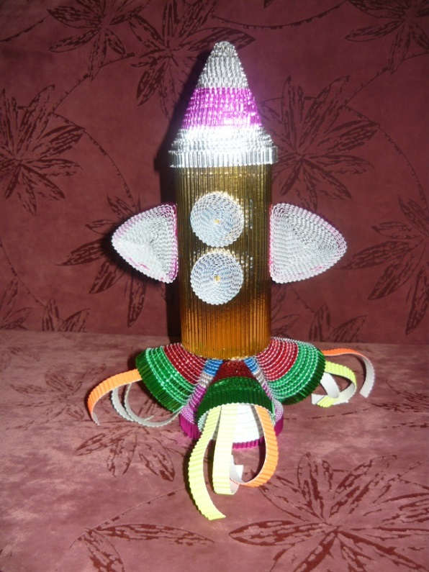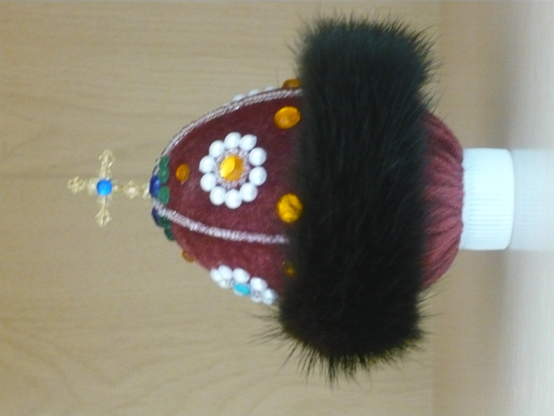

Вторым условием успешности в развитии креативности у дошкольников является создание соответствующего психологического климата.
В нашем детском коллективе мы воспитываем в детях уверенность в собственных силах, интерес и уважение к мнению другого, учим культуре общения, развиваем важнейшие организаторские, коммуникативные, аналитические умения.
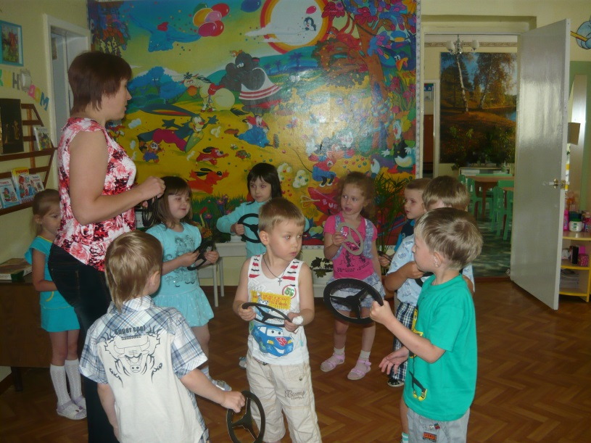

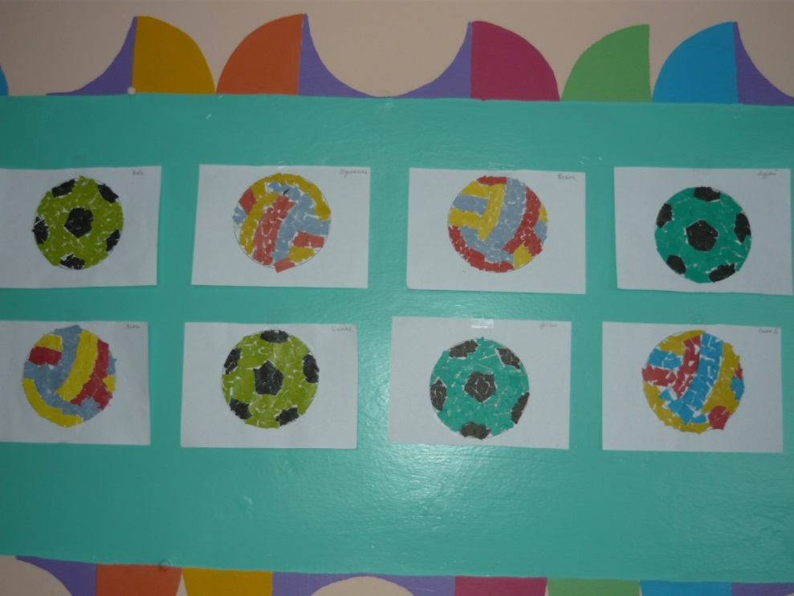

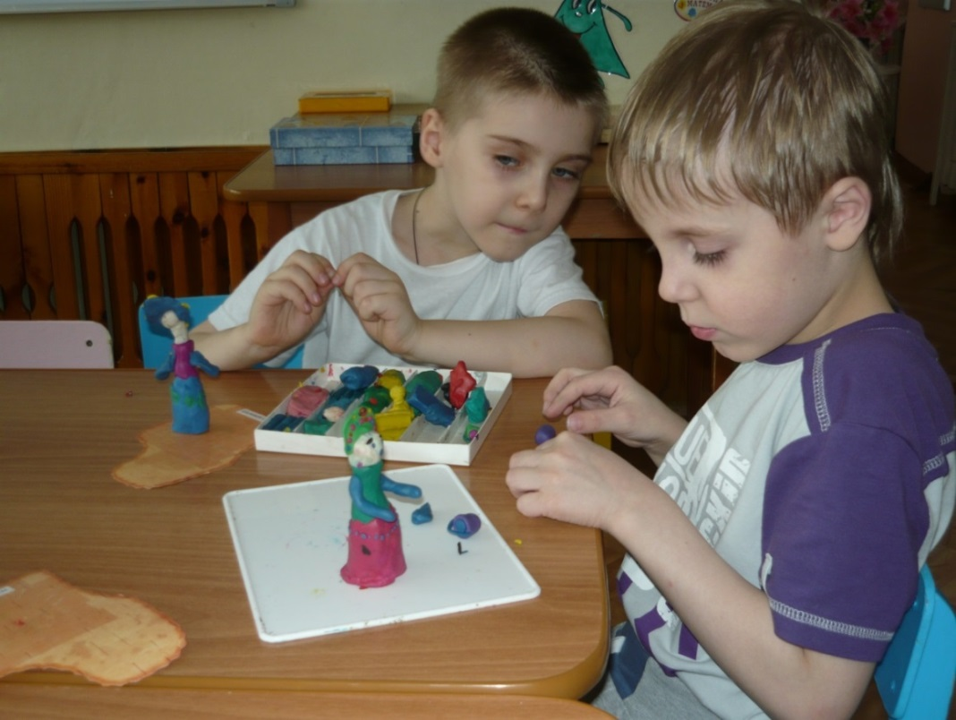
Развитие творческих способностей не может быть одинаковым у всех ребят в силу их индивидуальных способностей, но все-таки надо стараться дать каждому ребенку активно, самостоятельно проявить себя и испытать радость творчества.
Для полноценного развития креативных способностей у дошкольников необходима система работы.
Она должна включать в себя следующие компоненты:
- Создание и пополнение предметно-развивающей среды
- Творческие задания, игры и упражнения
- Творческое экспериментирование и активное наблюдение на участке детского сада
- Организация просвещения родителей по развитию креативных способностей дошкольников
- Диагностика с целью определения креативности
- Комплексные мероприятия (праздники, развлечения, КВНы и др.)
К организации предметно-развивающей среды в группе нужно подходить творчески, соблюдая гибкость зонирования, эстетический внешний вид, учитывая возрастные особенности и предпочтения детей.
Занимаясь проблемой развития креативных способностей у детей, необходимо уделять большое внимание созданию именно этой зоны в группе.
В перечень компонентов этой зоны входят:
- Игры на развитие логического мышления
- Игры на развитие творческого воображения и фантазии
Немаловажная роль в развитии креативных способностей у дошкольников в процессе игры принадлежит педагогу, так как педагог
- формирует предметную среду
- обеспечивает руководство игрой
- обеспечивает благоприятную атмосферу в детском коллективе.
Предметно-развивающая среда включает в себя также наличие картотек с различными творческими играми и упражнениями.
Привожу примеры нескольких игр и упражнений, выполнение которых целенаправленно и систематически подводит к развитию воображения, фантазии и мышления у детей.
- развивающая игра-конструктор «Сложи из фигур» знакомит с геометрическими фигурами и способствует созданию творческих работ
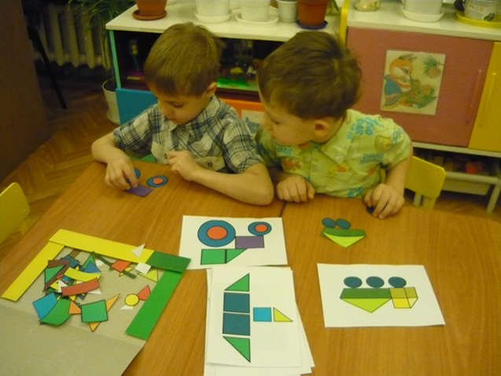
- дидактические упражнения «Играем с признаками» развивают логику мышления
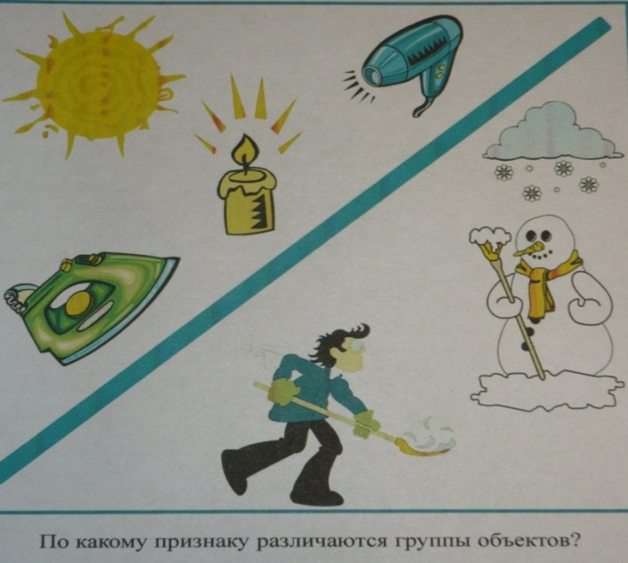
- игра «Узнай по контуру несуществующее животное» развивает фантазию и воображение ребенка
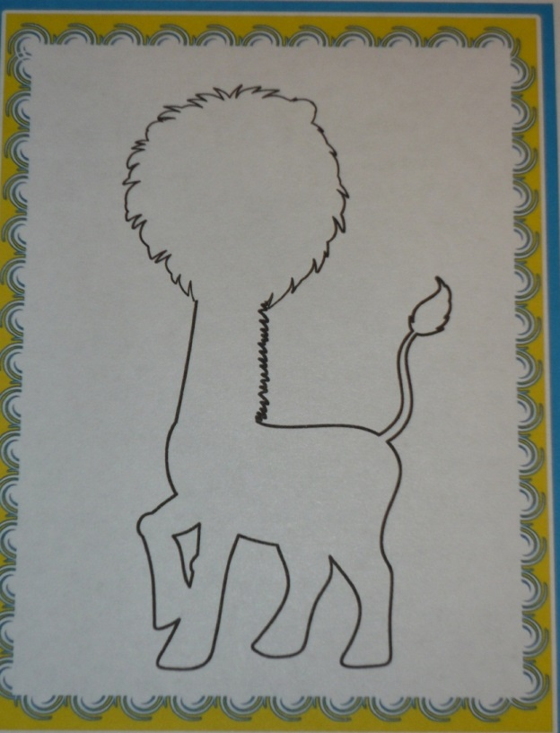
- творческая игра «Дорисуй картинку» развивает мышление, воображение и фантазию
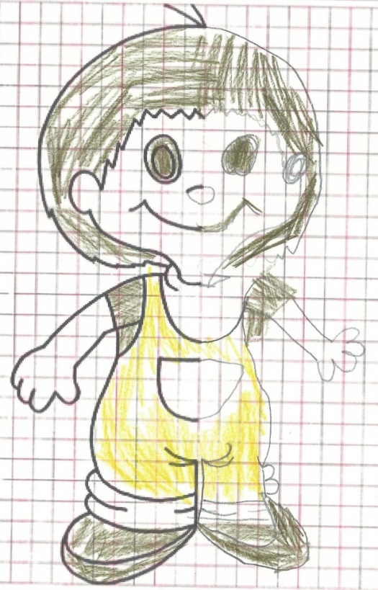

- головоломки-друдлы развивают воображение и мышление
Развивают креативность у дошкольников и разнообразные творческие задания:
«Нарисуй своё настроение»
«Нарисуй, о чём ты мечтаешь»
«Придумай и нарисуй машину будущего»
«На что похожа клякса»
«Нарисуй, на что похоже твоё имя»
«Нарисуй фантастическое животное»
«На что это похоже»
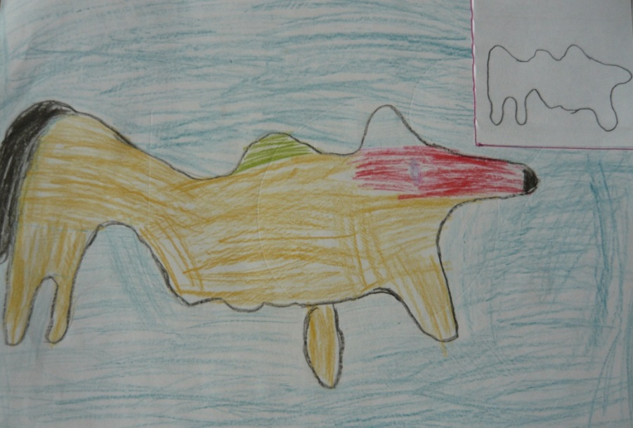

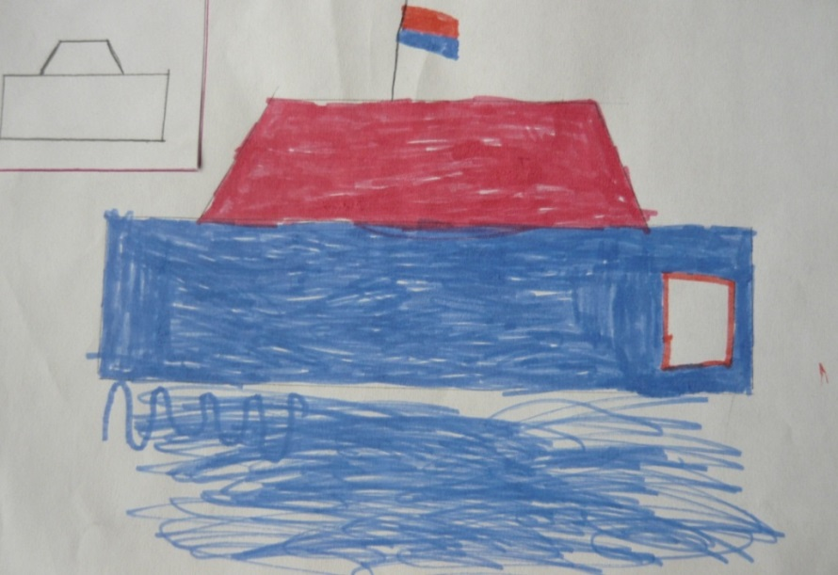
Как средство развития креативности у дошкольников выступает и детское экспериментирование. Этот вид деятельности равноценно влияет на развитие личности ребенка, как и игровая деятельность.
В нашей группе организован центр поисково-исследовательской деятельности, включающий в себя различные материалы для проведения экспериментов, схемы-модели, картотеки опытов, познавательную литературу, энциклопедии.
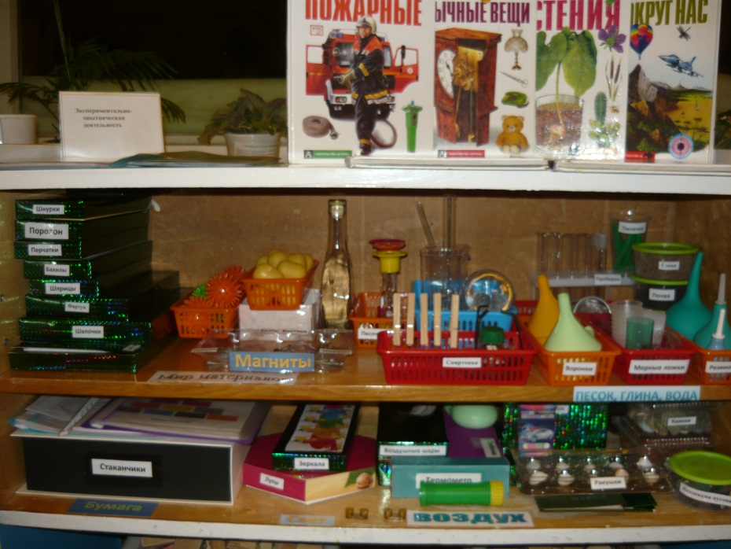

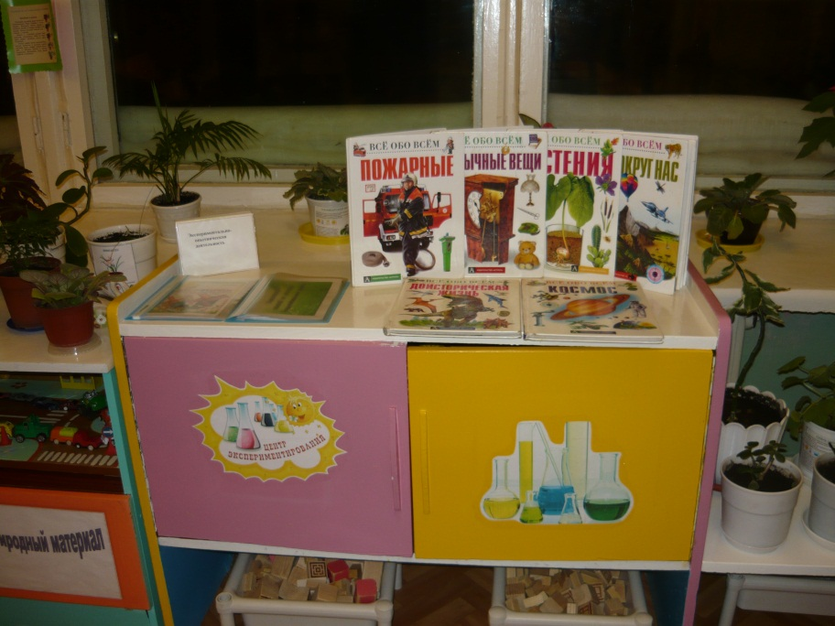
Работа по развитию креативных способностей у дошкольников проходит в тесной взаимосвязи с родителями.
Можно использовать следующие формы организации взаимодействия с родителями:
- Тематические консультации
- Папки-передвижки
- Анкетирование
- Памятки и рекомендации
Авторы В. Синельников и В. Кудрявцев предлагают использовать в работе следующие методики на определение креативности:
«Солнце в комнате»
«Складная картинка»
«Как спасти зайку»
«Дощечка»
Чтобы найти выход новым идеям, поделиться новыми находками, новыми приемами работы, я участвую в различных профессиональных конкурсах, стараюсь быть инициативным, творческим педагогом.

Литература:
1. Детский портал Leon4ik.Всё для Детского сада. http://www.leon4ik.com/
2. Детский портал Челябинский дошкольный. http://www.forchel.ru/
3. Методики диагностики универсальных способностей для детей 4-5 лет (В. Синельников, В. Кудрявцев).
4. Шапошников Ю. А. «Психолого-педагогические условия развития креативности у детей старшего дошкольного возраста в процессе сюжетно-ролевой игры» (интернет)

